Môn: Đạo Đức – Lớp 2

BÀI 9: NHỮNG SẮC MÀU CẢM XÚC

Tuần: 14. Ngày soạn:
Tiết :1. Ngày dạy:

I. YÊU CẦU CẦN ĐẠT:
1. Phẩm chất:
Chăm chỉ: Tích cực tham gia các hoạt động học tập của nhóm, lớp
Trung thực: Thật thà trong đánh giá bản thân và đánh giá bạn.
Trách nhiệm: Thể hiện qua việc chủ động thực hiện những việc làm để làm chủ cảm xúc của bản thân
2. Năng lực:
a. Năng lực chung:
- Năng lực tự chủ và tự học: Tích cực tham gia các hoạt động học tập, biết xử lý tình huống và liên hệ bản thân.
- Năng lực giao tiếp và hợp tác: Có thói quen trao đổi, thảo luận, giúp đỡ nhau trong học tập. Biết kết hợp với bạn để cùng nhau hoàn thành nhiệm vụ theo sự hướng dẫn của giáo viên
- Năng lực giải quyết vấn đề và sáng tạo: Nêu được ảnh hưởng của cảm xúc tích cực, cảm xúc tiêu cực đối với bản thân và mọi người xung quanh. Biết vận dụng vào thực tế.
* Năng lực đặc thù:
- Bước đầu biết điều chỉnh và thể hiện được cảm xúc phù hợp trong các tình huống khác nhau; phân biệt được cảm xúc tích cực (thích, yêu, tự tin, vui vẻ, vui sướng, phân khởi,...), cảm xúc tiêu cực (giận dữ, buổn chán, sợ hãi, tự ti, thất vọng,...); nhận biết được ảnh hưởng của cảm xúc tích cực, cảm xúc tiêu cực đối với hành vi đạo đức của bản thân và mọi người xung quanh.
. - Phân biệt được cảm xúc tích cực (thích, yêu, tự tin, vui vẻ, vui sướng, phấn khởi,...), cảm xúc tiêu cực (giận dữ, buồn chán, sợ hãi, tự ti, thất vọng,...);
- Nêu được ảnh hưởng của cảm xúc tích cực, cảm xúc tiêu cực đối với bản thân và mọi người xung quanh.
II. ĐỒ DÙNG DẠY HỌC:
- Đối với giáo viên: SGK đạo đức 2, bộ tranh, các tranh ảnh phóng to trong SGK Đạo đức 2, trang 38-41, Bảng phụ/ phiếu phân loại Cảm xúc tích cực và Cảm xúc tiêu cực, trò chơi Bánh xe cảm xúc; bộ tranh vể kĩ năng nhận thức, quản lí bản thân.
2. Đối với học sinh: SGK Đạo đức 2, mành giấy nhỏ để viết lời yêu thương/lời động viên.
III. CÁC HOẠT ĐỘNG DẠY - HỌC CHỦ YẾU:
TL | HOẠT ĐỘNG DẠY | HOẠT ĐỘNG HỌC
5’ | 1. Khởi động  Mục tiêu: HS nêu được cảm nhận về việc làm của các bạn trong tranh.  Cách tiến hành:  - GV yêu cầu HS quan sát tranh 1 và 2 phần Khởi động trong SGK Đạo đức 2, trang 38.  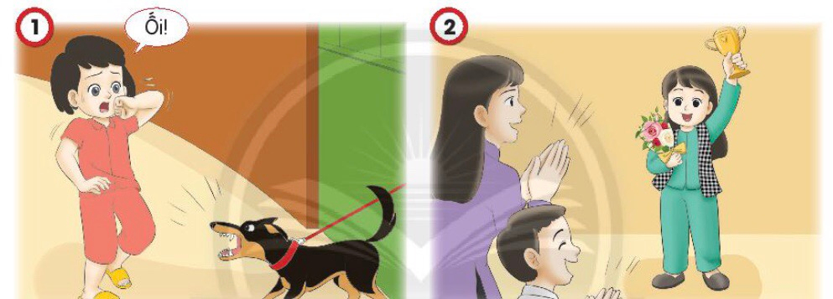  - HS làm việc theo nhóm đôi, lần lượt mô tả cảm xúc của các bạn trong các bức tranh.  - GV gọi HS thực hiện.  - GV tổng kết:  + Tranh 1: Bạn nhỏ đang sợ hãi khi thấy con chó hung dữ sủa.  + Tranh 2: Bạn nhỏ đang vui mừng, hạnh phúc vì nhận được cúp, những người xung quanh vui vẻ chúc mừng bạn nhỏ.  - GV đặt tiếp câu hỏi: Các em đã bao giờ gặp tình huống tương tự hay chưa? Khi đó em cảm thấy thế nào?  - GV yêu cầu HS tiếp tục thảo luận và trả lời  - GV tổng kết, nhận xét các câu trả lời của HS, dẫn dắt vào bài mới: Trong cuộc sống, chúng ta luôn bị tác động bởi nhiều yếu tố và khiến cho cảm xúc của chúng ta thay đổi: có thể vui buồn, hạnh phúc hay đau khổ…. Vậy làm thế nào để chúng ta làm chủ được những cảm xúc của bản thân? Bài học hôm nay chúng ta cùng tìm hiểu. | - HS làm việc theo cặp, trả lời câu hỏi  - HS làm việc theo nhóm đôi, lần lượt mô tả cảm xúc của các bạn trong các bức tranh: vui mừng, lo sợ.  - Một số nhóm kể lại tình huống. HS trao đổi nhóm, nêu ý kiến cá nhân.  - HS lắng nghe  - HSTL  - HS lắng nghe GV giới thiệu bài mới.
25’ | B. Khám phá  Hoạt động 1: Các bạn trong tranh đang có cảm xúc gì? Cảm xúc nào tích cực, cảm xúc nào tiéu cực?  Mục tiêu: HS nêu được tên các loại cảm xúc khác nhau.  Cách tiến hành:  - GV gọi 1 HS đọc yêu cầu cùa nhiệm vụ 1 phần Kiến tạo tri thức mới trong SGK Đạo đức 2, trang 38 cho cả lớp nghe.  - GV chia lớp thành 5 nhóm, mỗi nhóm thảo luận về nội dung của 1 bức tranh và nêu tên cảm xúc trên gương mặt cùa các bạn trong tranh.  - GV gọi đại diện các nhóm lần lượt nêu tên càm xúc trên gương mặt của các bạn trong tranh.  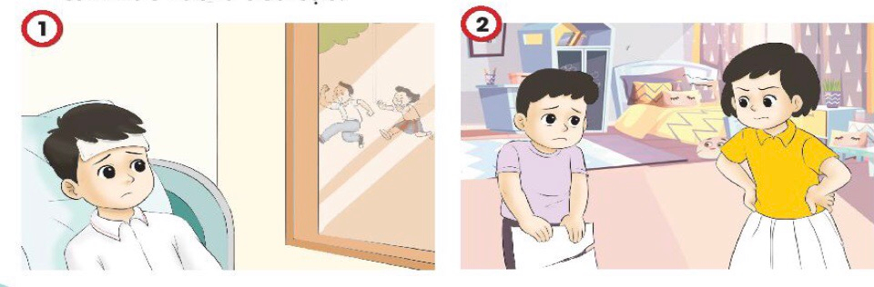  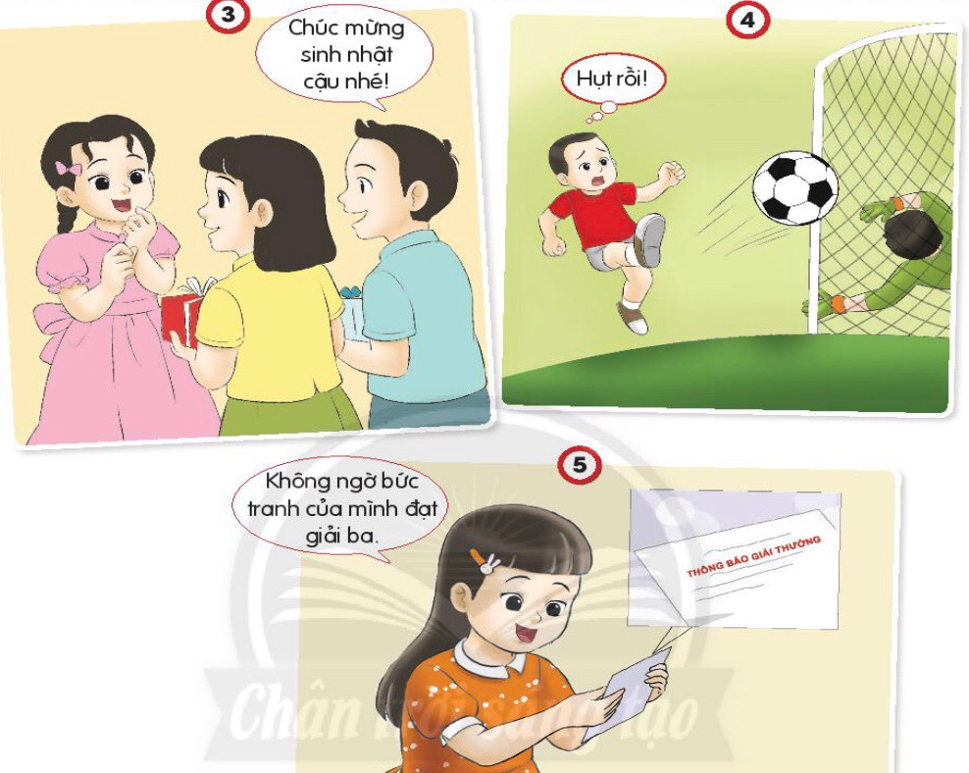  - GV nhận xét, chuẩn kiến thức:  + Tranh 1: Bạn nam (bạn Tin) có vẻ mặt đang buồn vì bị ốm.  + Tranh 2: Bạn nữ (bạn Na) đang tức giận, cau có với em trai.  + Tranh 3: Bạn nữ (bạn Cốm) đang vui mừng vì được nhận quà sinh nhật từ hai bạn khác.  + Tranh 4: Bạn nam (bạn Bin) đang hụt hẫng, nuối tiếc vì đá bóng hụt khung thành.  + Tranh 5: Một bạn nữ đang vui mừng vi niềm vui bất ngờ khi tranh cùa bạn đạt giải ba.  - GV gọi tiếp một số HS nêu thêm một số cảm xúc khác mà các em biết.  - GV KL: Như vậy, các em có thể thấy mỗi bạn nhỏ trong tranh có một cảm xúc khác nhau ở những tình huống khác nhau. Các em cũng sẽ có những cảm xúc như vui vẻ, buốn bã, xấu hổ, ngạc nhiên hay tức giận,... tuỳ tình huống, hoàn cảnh khác nhau. Các cám xúc này còn được chia thành hai nhóm là cảm xúc tích cực và cảm xúc tiêu cực. Chúng ta sẽ cùng nhau tìm hiểu tiếp thông qua bài tập sau.  - GV yêu cầu các nhóm sắp xếp cảm xúc của các tình huống trên vào hai trường hợp:  Cảm xúc tích cực Cảm xúc tiêu cực  …………….……….… …………….………… …………….…… …………….………........................  - GV gọi HS báo cáo kết quả.  - GV YC Các nhóm nhận xét, góp ý.  - GV nhận xét, tổng kết hoạt động.  Hoạt động 2: Cảm xúc tích cực, tiêu cực ảnh hưởng như thé nào tới em và những người xung quanh?  Mục tiêu: HS nêu được cảm nhận khi mọi người xung quanh có những cảm xúc khác nhau và nhặn diện được cảm xúc của mọi người khi minh có cảm xúc nào đó.  Cách tiến hành:  - GV chia lớp thành các nhóm đôi, cử 1 HS làm quản trò. GV tổ chức trò chơi Bánh xe cám xúc cho HS trong lớp. Luật chơi như sau:  * Lượt 1:  + Quản trò quay bánh xe. Mũi tên dừng lại ờ khuôn mặt cảm xúc nào thi lần lượt các HS trong mỗi nhóm sẽ chia sẻ với bạn trong nhóm cảm nhận của mình khi thấy người khác có cảm xúc tương ứng với khuôn mặt cảm xúc ở chỗ mũi tên trên bánh xe.  + Quản trò có thể cho các nhóm chơi 2 - 3 vòng quay bánh xe.  + GV gọi 1 - 2 nhóm lên chơi trước lớp. Trong quá trình chơi, GV có thể đặt thêm câu hỏi: Vì sao em có cảm xúc như vậy?  * Lượt 2:  + Quản trò quay bánh xe. Mũi tên dừng lại ở khuôn mặt cảm xúc nào thì lần lượt các HS trong mỗi nhóm sẽ chia sẻ với bạn trong nhóm cảm nhận của mọi người xung quanh khi mình có cảm xúc tương ứng với khuôn mặt cảm xúc ờ chỗ mũi tên trên bánh xe.  + Quản trò có thể cho các nhóm chơi 2-3 vòng quay xe.  + GV gọi 1-2 nhóm lên chơi trước lớp và chia sẻ với cả lớp  - GV nhận xét, tổng kết trò chơi.  - GV đặt câu hỏi: Vì sao em cần thể hiện cảm xúc phù hợp với những tình huống cụ thể?  - GV cho HS làm việc theo nhóm, thảo luận và trả lời.  GVKL: Khi em tức giận sẽ khiến người khác buồn, khi em vui sẽ đem đến niềm vui cho mọi người. và khi thể hiện cảm xúc phù hợp với những từng tình huống phù hợp. Điều thể hiện phép lịch sự và sự chia sẻ cảm xúc với người xung quanh | - HS đọc yêu cầu cùa nhiệm vụ phần khám phá  - HS làm việc nhóm  - Nhóm thảo luận về nội dung của 1 bức tranh và nêu tên cảm xúc trên gương mặt cùa các bạn trong tranh:  + Tranh 1: Bạn nam (bạn Tin) có vẻ mặt đang buồn vì bị ốm.  + Tranh 2: Bạn nữ (bạn Na) đang tức giận, cau có với em trai.  + Tranh 3: Bạn nữ (bạn Cốm) đang vui mừng vì được nhận quà sinh nhật từ hai bạn khác.  + Tranh 4: Bạn nam (bạn Bin) đang hụt hẫng, nuối tiếc vì đá bóng hụt khung thành.  + Tranh 5: Một bạn nữ đang vui mừng vi niém vui bất ngờ khi tranh cùa bạn đạt giải ba.  - HS nghe GV nhận xét  - HS nêu thêm một số cảm xúc khác  - HS lắng nghe GV trình bày.  - Các nhóm sắp xếp cảm xúc của các tình huống trên vào hai trường hợp:  - HS báo cáo kết quả  - Các nhóm nhận xét, góp ý.  - HS nghe GV tổng kết hoạt động.  - HS tham gia trò chơi  -HS lắng nghe  - HS lên tham gia chơi  - HS nghe GV nhận xét, tổng kết trò chơi  - Vì điều đó thể hiện sự lịch sự trong giao tiếp và chia sẻ cảm xúc với mọi người xung quanh  - HS làm việc theo nhóm, thảo luận và trả lời  - HS nghe GV chốt lại nội dung
5’ | 3. Hoạt động củng cố - Vận dụng:  - Vì sao em cần thể hiện cảm xúc phù hợp với những tình huống cụ thể?  - GV nhận xét đánh giá kết quả bài học  - VNnhững kiến thức đã được học  - GV kết luận tổng kết bài học | - HS nhắc lại  - HS lắng nghe

IV. ĐIỀU CHỈNH, BỔ SUNG SAU BÀI DẠY:
…………………………………………………………………………………………………………………………………………………………………………………………………………………………………………………………………………………………………………………………………………………………………………

Môn: Đạo Đức – Lớp 2

BÀI 9: NHỮNG SẮC MÀU CẢM XÚC

Tuần: 15. Ngày soạn:
Tiết :2. Ngày dạy:
I. YÊU CẦU CẦN ĐẠT:
1. Phẩm chất:
Nhân ái: Nói, viết lời yêu thương với người thân
Chăm chỉ: Tích cực tham gia các hoạt động học tập của nhóm, lớp
Trung thực: Thật thà trong đánh giá bản thân và đánh giá bạn.
Trách nhiệm: Bước đầu biết điều chỉnh và thể hiện được cảm xúc phù hợp trong các tình huống khác nhau.
2. Năng lực:
a. Năng lực chung:
- Năng lực tự chủ và tự học: Tích cực tham gia các hoạt động học tập, biết xử lý tình huống và liên hệ bản thân.
- Năng lực giao tiếp và hợp tác: Có thói quen trao đổi, thảo luận, giúp đỡ nhau trong học tập. Biết kết hợp với bạn để cùng nhau hoàn thành nhiệm vụ theo sự hướng dẫn của giáo viên
- Năng lực giải quyết vấn đề và sáng tạo: Nêu được ảnh hưởng của cảm xúc tích cực, cảm xúc tiêu cực đối với bản thân và mọi người xung quanh. Biết vận dụng vào thực tế.
* Năng lực đặc thù:
- Bước đầu biết điều chỉnh và thể hiện được cảm xúc phù hợp trong các tình huống khác nhau; phân biệt được cảm xúc tích cực (thích, yêu, tự tin, vui vẻ, vui sướng, phân khởi,...), cảm xúc tiêu cực (giận dữ, buổn chán, sợ hãi, tự ti, thất vọng,...); nhận biết được ảnh hưởng của cảm xúc tích cực, cảm xúc tiêu cực đối với hành vi đạo đức của bản thân và mọi người xung quanh.
. - Phân biệt được cảm xúc tích cực (thích, yêu, tự tin, vui vẻ, vui sướng, phấn khởi,...), cảm xúc tiêu cực (giận dữ, buồn chán, sợ hãi, tự ti, thất vọng,...);
- Nêu được ảnh hưởng của cảm xúc tích cực, cảm xúc tiêu cực đối với bản thân và mọi người xung quanh.
II. ĐỒ DÙNG DẠY HỌC:
- Giáo viên: SGK đạo đức 2, bộ tranh, các tranh ảnh phóng to trong SGK Đạo đức 2, trang 38-41, Bảng phụ/ phiếu phân loại Cảm xúc tích cực và Cảm xúc tiêu cực, trò chơi Bánh xe cảm xúc; bộ tranh vể kĩ năng nhận thức, quản lí bản thân.
2. Học sinh: SGK Đạo đức 2, mành giấy nhỏ để viết lời yêu thương/lời động viên.
III. CÁC HOẠT ĐỘNG DẠY - HỌC CHỦ YẾU:

TL | HOAT ĐỘNG DẠY | HOẠT ĐỘNG HỌC
5’ | 1. Khởi động  Mục tiêu: Tạo tâm thế hứng thú cho HS trước khi vào bài học.  Cách tiến hành:  - HS nhảy múa bài rửa tay.  - GV GT trực tiếp vào bài.  - GV ghi tên bài. | - HS bước ra cùng HĐ nhảy múa.  - HS lắng nghe
15’ | 2. Luyện tập  Hoạt động 1: Nêu cảm xúc của các bạn trong tranh  Mục tiêu:HS nhận diện và gọi tên được một số cảm xúc trong hoàn cảnh cụ thể.  Cách tiến hành:  - GV yêu cầu HS hoạt động theo nhóm cặp đôi, quan sát tranh 1,2,3 trong SGK, trang 40 và gọi tên cảm xúc theo gợi ý:  - GV đưa ra câu hỏi gợi ý của  + Bức tranh vẽ gì?  + Em hãy gọi tên các cảm xúc được các bạn thể hiện trong tranh.  - GV gọi 1 - 2 HS nêu tên cảm xúc trong mỗi tranh và gọi các HS khác góp ý, bổ sung (nếu có).  - GV nhận xét phần trả lời của HS và KL:  + Tranh 1: Bức tranh tả cảnh Na thấy con sâu/giun, vẻ mặt của Na rất sợ hãi. Bin nhìn thấy vậy, cười hả hê và trêu Na: "Hê hê! Sợ rồi kìa!". Tin thì động viên/trấn an Na và nói: "Cậu đừng sợ! Tớ sẽ vứt nó vào sọt rác."  Na sợ hãi, Bin thích thú vì trêu đùa Na, còn Tin bình tĩnh động viên Na.  + Tranh 2: Bức tranh tả cảnh Tin đang được nhận quà/phần thưởng từ cô giáo, cóm vui vẻ chúc mừng Tin, Bin thì tức giận/hậm hực vì Tin được nhận quà.  Bin tức giận/hậm hực với Tin là không nên, nếu Tin biết Bin thể hiện cảm xúc/thái độ như vậy, Tin sê rất buồn, cốm vui mừng với Tin sẽ giúp Tin cảm thấy hạnh phúc hơn.  + Tranh 3: Bức tranh tả cảnh Na đang vui vẻ xin tham gia chơi cùng các bạn, còn cốm lo lắng, băn khoăn không biết các bạn có cho mình chơi cùng không.  Na thể hiện cảm xúc vui vẻ, thân thiện; Cốm thể hiện cảm xúc lo lấng, băn khoăn.  - GV nhận xét, tổng kết hoạt động.  Hoạt động 2: Nhận xét về ảnh hưởng của những cảm xúc đó với những người xung quanh  Mục tiêu: HS nêu được ảnh hưởng của cảm xúc tích cực, tiêu cực đến những người xung quanh.  Cách tiến hành:  - GV đặt câu hỏi: Với những cảm xúc mà các bạn trong tranh trên vừa thể hiện, có ảnh hưởng đến mọi người xung quanh như thế nào?  - GV gọi HS trả lời. Các HS khác bổ sung ý kiến.  - GV KL: Khi chúng ta thể hiện những cảm xúc tích cực sẽ khiến mọi người xung quanh cũng cảm thấy vui vẻ, hạnh phúc còn khi chúng ta tức giận, hậm hực sẽ khiến mọi người cảm thấy buồn phiền. Vì vậy, hãy cố gắng hạn chế những cảm xúc tiêu cực, vừa khiến cho bản thân cảm thấy khó chịu và mọi người xung quanh cũng sẽ bị ảnh hưởng theo.  Hoạt động 3: Sắm vai thể hiện cảm xúc trong các tình huống  Mục tiêu: HS xử lí được tình huống liên quan đến việc thể hiện cảm xúc.  Cách tiến hành:  - GV chia lớp thành các cặp đôi.  - GV nêu tình huống, yêu cầu các nhóm quan sát tình huống, thảo luận và đưa ra cách thể hiện cảm xúc ở mỗi tình huống.  - GV theo dõi các nhóm thảo luận, gọi 2-3 nhóm lên bảng sắm vai xử lí tình huống. GV khuyến khích HS đưa ra nhiều cách xử lí sáng tạo và chú ý thể hiện cảm xúc một cách rõ nét để các bạn quan sát được.  - GV gọi các nhóm khác bổ sung và góp ý.  - GV nhận xét, tổng kết hoạt động: | - HS hoạt động theo nhóm cặp đôi, quan sát tranh 1,2,3 trong SGK, trang 40 và gọi tên cảm xúc.  - HS lắng nghe câu hỏi gợi ý của GV  - Đại diện nhóm trình bày trước lớp, các nhóm khác nhận xét.  - HS nêu tên cảm xúc trong mỗi tranh  - HS nghe GV nhận xét  - Khi em vui có thể đem đến niềm vui cho người khác. Khi em buồn có thể khiến mọi người chùn xuống và khiến không khí thêm phần nặng nề. Khi em xấu hổ khiến mọi người khó xử, khi em tức giận cũng khiến mọi người buồn  - HS trả lời. Các HS khác bổ sung ý kiến.  - HS lắng nghe  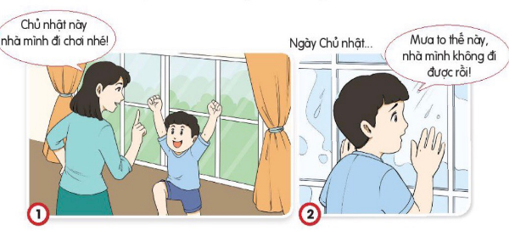  - HS hoạt động nhóm, chia sẻ cho nhau cách thể hiện cảm xúc ở mỗi tình huống.  - Các nhóm quan sát tình huống, thảo luận, sắm vai và đưa ra cách thể hiện cảm xúc  - Nhóm thảo luận, 2-3 nhóm lên bảng sắm vai xử lí tình huống.  - HS lắng nghe  - HS nghe nhận xét, tổng kết hoạt động của GV.
10’ | 3. Vận dụng  Hoạt động 1: Nói hoặc viết lời yêu thương với người thân  Mục tiêu: Giúp HS biết cách thể hiện tình cảm với người thân.  Cách tiến hành:  - GV yêu cầu mỗi bạn HS hãy sử dụng tấm thiệp tự làm, viết những lời yêu thương (lời cảm ơn, lời xin lỗi, lời muốn nói) để gửi tới người thân mà em yêu quý nhất.  - GV quan sát HS thực hiện nhiệm vụ, hỗ trợ khi cần.  - GV gọi HS trả lời, nhận xét, sơ kết hoạt động.  Hoạt động 2: Nói hoặc viết lời động viên khi bạn bè, người thân có chuyện buồn hoặc thất vọng.  Mục tiêu: Cả 2 hoạt động đều nhằm giúp HS nói hoặc viết được lời thể hiện cảm xúc yêu th ương với người thân hoặc động viên bạn bè, người thân khi họ có chuyện buôn/ thất vọng.  Cách tiến hành:  - GV yêu cầu HS hoạt động cá nhân, mỗi HS chuẩn bị một mảnh giấy nhỏ, HS có thể trang trí theo ý thích và viết lời yêu thương/động viên theo gợi ý  - GV gợi ý cho HS:  + Em sẽ viết cho ai?  + Người mà em sẽ viết cho đang gặp chuyện vui hay buồn?  + Em sẽ viết lời yêu thương hoặc động viên người đó như thế nào?  - GV gọi 4 - 5 HS chia sẻ trước lớp  về nội dung HS đã viết trên giấy. GV nhận xét, tổng kết hoạt động.  Hoạt động 3: Tham gia các hoạt động để nuôi dưỡng cảm xúc tích cực (nghe nhạc, chơi thể thao...)  Mục tiêu: Giúp HS nuôi dưỡng cảm xúc tích cực.  Cách tiến hành:  - GV khuyến khích HS đọc sách, nghe nhạc, tập thể dục thể thao; gợi ý, hướng dẫn HS đăng ký tham gia các câu lạc bộ năng khiếu, sở thích như đàn, hát, vẽ, bơi lội, câu lông, bóng bàn, bóng đá,... trong trường, giúp HS nuôi dưỡng những cảm xúc tích cực.  GD: Các em hãy luôn nuôi dưỡng phát huy những cảm xúc tích cực để cuộc sống của chunggs luôn hạnh phúc các em nhé | - HS lắng nghe và thực hiện  - HS trả lời, nhận xét  - HS hoạt động cá nhân, HS có thể trang trí theo ý thích và viết lời yêu thương, động viên  - HS nghe hướng dẫn  - Ba, mẹ, anh, bạn ....  - Vui, buồn  - Nếu bạn buồn em sẽ nói bạn đừng buồn nữa, hãy mạnh mẽ lên để vượt qua nó, nếu bạn vui xin chúc mừng bạn nha.  - HS chia sẻ trước lớp  về nội dung HS đã viết trên giấy  - HS thực hiện, sưu tầm để chia sẻ với mọi người.  - HS lắng nghe
5’ | Hoạt động củng cố - Vận dụng:  Mục tiêu: HS ôn lại những kiến thức, kĩ năng đã được học; liên hệ và điều chỉnh cách thể hiện cảm xúc trong những hoàn cảnh cụ thể.  Cách tiến hành:  - GV nêu các câu hỏi cho HS chia sẻ;  + Em hãy nêu tên các cảm xúc mà mình đã tìm hiểu trong bài học.  + Vì sao chúng ta cần thể hiện cảm xúc phù hợp với những tình huống cụ thể?  - GV đọc nội dung các câu thơ trong mục Ghi nhớ cho cả lớp nghe và cho cả lớp đọc đồng thanh.  - GV dặn dò HS về nhà tiếp tục vận dụng bài học và thể hiện cảm xúc phù hợp với các tình huống cụ thể, chia sẻ với người thân về nội dung được học  - GV kết luận, tổng kết bài học. | - HS chia sẻ:  + Vui, buồn, xấu hổ, giận dữ  + Điều đó là phép lịch sự trong giao tiếp và điều đó thể hiện sự chia sẻ cảm xúc với người xung quanh  - HS đọc thơ.  - HS thực hiện

IV. ĐIỀU CHỈNH, BỔ SUNG SAU BÀI DẠY:
…………………………………………………………………………………………………………………………………………………………………………………………………………………………………………………………………………………………………………………………………………………………………………

